臺南市政府環境保護局

111年臺南市授權認證維修保養廠核發

柴油車自主管理標章示範運行計畫

111 年 07 月

目錄

**一、** **緣起與目的** 3

**二、** **申請資格及方式** 3

三、 **評鑑程序** 4

**四、** **維修保養廠可申請補助項目** 5

**五、** **認可證之有效期限及展延程序** 7

**六、** **認可證變更、異動及換補發** 7

**七、** **認可證之管考** 7

**八、** **廢止認可證** 8

**九、** **檢測作業注意事項** 9

111年臺南市授權認證維修保養廠核發柴油車自主管理標章示範運行計畫

111年7月14日環空字第1110078788號函公告

1. **緣起與目的**

因應環保署預計於113年正式實施大型柴油車全面定檢化(112年為宣導期)，並依歷年執行柴油車管制工作執行成果評估，以解決本市既有要求認證維修保養廠提供必要的維修保養資料與檢測數據，並由環保局作為第三方，執行認證後適當的品質管理與比對，搭配提供自主管理標章核發之便利性，藉此提升車主保檢合一意願、維修廠升級多元服務、環保局擴大納管成效，達到三贏的實質效益。

經查目前本市柴油車輛約6.5萬輛，本市現有2處柴油車動力計排煙檢測站共計4線，估計1年約可進行柴油車檢測2.8萬輛，評估若環保署實施柴油車輛全面定檢時，依現有檢測量能將不足以因應，故推動本案示範計畫，引進本市具規模維修保養廠及輔導排煙檢測能力，以協助本市執行柴油車代行檢驗與核發自主管理標章業務。

1. **申請資格及方式**

檢附下列證明文件1式2份，於通知日起1個月內函送本局提出申請：

1. 申請條件
2. 於本市合法營業1年以上具合法登記或設立之柴油車維修保養廠，且其登記營業項目需與車輛維修保養有關，且需取得行政院環境保護署推動調修燃油控制系統審驗核定之維修保養廠資格文件。
3. 於本市合法營業具5年以上經驗之柴油車原廠維修保養廠，且其登記營業項目需與車輛維修保養有關。
4. 場地面積544m2以上，建築物所有權狀影本，若為 租賃者，需再檢附租賃契約。
5. 二人以上所屬維修人員之乙級技術士證照或二級 汽車修護技工執照影本，並檢附勞健保投保證明。
6. 一人以上所屬維修人員之柴油車排放煙度儀器檢查訓練合格證書影本，並檢附勞健保投保證明。
7. 確認符合並檢附上述資料後，填寫臺南市授權認證維修保養廠核發柴油車自主管理標章申請表（如附件一）用印。
8. **維修保養廠評鑑程序**
9. 第一階段評鑑－書面資料審核

第一階段評鑑採書面資料審核方式辦理，經審核資格不符者，自本局通知日起10日內補正，逾期未補正者，視同放棄。經書面審核符合評鑑資格者，進入第二階段評鑑。

1. 第二階段評鑑－專家學者現場評鑑

第二階段評鑑項目依臺南市授權認證維修保養廠核發柴油車自主管理標章第二階段評鑑評分表(如附件二)，包含維修人員資格、場地、維修設備、技術文件、收費標準等6大項目，由相關領域之專家學者進行現場評鑑。評鑑結果需達80分(含)以上者，並依評比成績排序結果及本計畫整體補助經費，優先授權委託評鑑成績排序第1名之維修保養廠執行，倘若辦理補助期間補助經費尚有餘裕，本局得再依評鑑成績排序授權維修保養廠委託執行。經本局認證通過之維修保養廠將公告於環保署柴油車不定期檢測資訊管理系統，並核發「臺南市授權認證維修保養廠核發柴油車自主管理標章認可證」(如附件三)。

1. **維修保養廠可申請補助項目**
2. 補助時間及經費
3. 補助時間：本計畫自111年5月4日起至112年5月3日前 (含當日)。
4. 補助經費共108.9萬，受補助費用，如涉及採購事項，應依本計畫相關規定辦理，核銷時請檢附原始憑證、領據、經費支用表，補助經費項目如下：
5. 新增1處授權認證維修保養廠，補助項目如下列(二)所示。
6. 本市新增1處及既有2處授權認證維修保養廠檢測作業補助款費用，補助項目如下列(四)所示。
7. 授權認證維修保養廠補助設置項目參考表(如表1)，包含儀器設備、檢測軟、硬體購置及安裝費、燈箱掛牌(燈箱樣式如附件四)及場地整頓等，硬體設備建置費用以新臺幣110萬元為上限，並依授權認證維修保養廠核發柴油車自主管理標章申請表，所填寫之設備及設施欲申請費用作為補助金額(本局設備及設施補助款金額上限為建置經費49%)，每家維修保養廠以申請一次為限，其餘經費應由申請單位自籌，核定經費後如有超支情形應由申請單位自行負擔，後續更新及維護費用亦同，本局不另補助。
8. 維修保養廠經本局授權後，應執行代驗工作至少3年以上且其代驗數量連續3個月不得少於20輛次；若未符合上述規定者，按未符合月份之比例繳回設置項目建置經費補助款。
9. 檢測作業補助：每輛車經檢測取得全國統一之客貨運業自主管理標章分級標準(如附件五)者，授權認證維修保養廠依核發柴油車自主管理標章申請表所填寫之檢測服務欲申請費用作為補助金額，檢測服務補助款金額每輛500元，每輛車採實支實付補助一次為限。新車(五期、六期)依全國統一之客貨運業自主管理標章分級標準，得依行車執照出廠年月免檢測直接換證者，不予提供補助檢測作業費，但新車標章有效期若少於6個月得經檢測取得自主管理標章者可提出申請補助。
10. 前項補助費用於每月5日(含)前提供前1個月份資料，送環保局申請補助，需提送資料請參照本計畫第九項檢測注意事項。
11. 取得標章之車輛於有效期限內，檢測作業補助費以補助1次為限，維修保養廠申請檢測作業補助費期間不得向車主收取檢測作業費。
12. 依本辦法提出補助申請並經本局審核通過者，依前條規定之補助金額核撥申請補助者。惟空氣污染防制基金預算不足時，得不予補助。
13. 以電匯方式核撥者，得於補助款內扣除匯款手續費
14. 受補助之單位申請支付款項時，應本誠信原則對所提出支出憑證之支付事實及真實性負責；如有不實，將追究相關法律責任。
15. 認可證之有效期限及展延程序

經評鑑維修保養廠認可證有效期限為3年，到期前3~6個月內應備妥相關資料向本局辦理展延，逾期或未辦理展延則失去其認可資格；經辦理展延通過後得核發1~3年有效期限。

1. 申請展延說明：展延依本計畫第三項第二階段評鑑規定辦理。
2. 申請展延檢附文件：同本計畫第二項應檢附之證明文件。
3. 認可證變更、異動及換補發
4. 認證維修保養廠因門牌地址整編、公司負責人或公司名稱變更，應於事實發生後30日內檢具相關證明文件申請換發。
5. 涉及維修保養廠設置地點變更者，應依本計畫規定重新申請認可證。
6. 檢測人員設置內容有異動時，應於事實發生後10日內以書面方式報請本局備查。
7. 認可證之管考
8. 得由環保局進行定期或不定期查核，維修保養廠應於本局進行查核時，檢附相關資料供查核。
9. 維修保養廠未依本計畫執行檢測，將記點予以警告，每6點記警告1次並限期改善，查核缺失記點原則依本市授權認證維修保養廠核發柴油車自主管理標章查核表(如附件六)。
10. 相同情形經查核連續2次均未符合，或經限期改善仍未改善者，暫停代驗3個月，並責令立即改善俟違規事項改善完成。於暫停委託代驗期滿前，經本局複查確認改善完成，方可恢復代驗工作。
11. 本局得針對認證維修保養廠辦理比對測試或抽測至少13-30%，確保檢測品質無虞。為管制並避免認證維修廠發放標章浮濫， 保局得限制維修廠申請代檢發證之車輛年份、期別或車齡標準，並得視狀況由計畫稽查人員至維修廠執行抽測作業。
12. 廢止認可證
13. 有下列情形之一者，本局得廢止認可證，自廢止日起即停止委託代驗，並追繳不符合本計畫之檢測補助款項。
14. 違反授權認證維修保養廠核發柴油車自主管理標章查核表之項目，以致暫停委託代驗1年內累計達2次者或1年內累計警告達3次以上者。
15. 偽造檢測報告或數據。
16. 未依環保署公告之「柴油汽車黑煙排放不透光率檢測方法及程序」實施柴油車檢測。
17. 由未領有柴油車排放煙度儀器檢查訓練合格證書之人員執行檢測。
18. 認可證經本局廢止者，自廢止日起2年內不得申請授權核發柴油車自主管理標章認證維修保養廠；2年期限屆滿後得依本計畫規定重新申請。
19. **檢測作業注意事項**
20. 檢測人員需領有柴油車排放煙度儀器檢查訓練合格證書，如有新增人員須函送本局備查。
21. 檢測人員離職、異動或因故未能執行業務時，維修廠應於人員離職或異動日起10日內，以書面報請本局備查，並於3個月內遞補檢測人員，但報經本局核准者，得延長至6個月。若廠內無檢測人員領有柴油車排放煙度儀器檢查訓練合格證書，應立即停止執行代驗工作，並3日內通知本局。
22. 依本計畫設置之檢測人員應受僱且常駐於授權認證維修保養廠執行業務，不得兼任其他授權認證維修保養廠之檢測人員。
23. 檢測對象僅限四期以上大型柴油車且未遭各縣市環境保護局依目測判煙、民眾檢舉通知、路邊攔檢不合格或其它通知在案之柴油車輛。
24. 檢測項目及保存年限：依環保署所訂定之「柴油汽車黑煙排放不透光率檢測方法及程序」實施無負載急加速之不透光率試驗法(如附件七)，應詳實記錄各項數值且須妥善保存5年。
25. 每月5日(含)以前，核發之自主管理標章均需造冊供本局檢核。以利核撥檢測服務費用，所需資料如下
26. 核發對象若為新購五、六期車輛，需附上行車執照影本。
27. 核發對象若為出廠年份2006年10月1日以後之大型柴油車輛，須檢附以下資料：
28. 行車執照影本。
29. 受檢車輛車況點檢表(如附件八)。
30. 柴油車黑煙不透光率試驗結果表影本(如附件九)。
31. 最近一次認證維修保養廠維修保養紀錄(維修保養紀錄應由維修保養廠人員簽名及加蓋發票章，以資憑證)。
32. 檢附柴油車黑煙不透光率試驗結果表、受檢車輛車況點檢表、最近一次認證維修保養廠維修保養紀錄、測試日環境及儀器設備校正使用記錄(如附件十)、檢測作業補助費用申請表(附件十一)及檢測照片範例(附件十二)等…或依本局要求檢附之文件，經本局審查通過者，始得請領補助費用。
33. 上述文件經查登載錯誤者該件不予補助。
34. 其他事項
35. 煙度計及轉速計儀器設備應每年定期送校，校正機構須經TAF(財團法人全國認證基金會)認可實驗室，且校正紀錄應保存5年。
36. 檢測資料應於執行後第2天內上傳至環保署移動污染源管制網，以利查詢。
37. 檢測軟體需為環保署認證之最新版本。

表1 本計畫設置項目及費用參考表

| 項次 | 品名 | 單位 | 數量 | 參考單價  （元） | 補助經費  （元） | 備註 |
| --- | --- | --- | --- | --- | --- | --- |
| 1 | 檢測軟體購置及安裝費 | 套 | 1 | 100,000 | 49,000 | 須用經環保署認證檢測軟體 |
| 2 | 不透光式煙度計 | 組 | 1 | 460,000 | 225,400 | 含1組至少3片校正試片 |
| 3 | 引擎轉速計 | 組 | 1 | 200,000 | 98,000 |  |
| 4 | 檢測硬體安裝費 | 套 | 1 | 60,000 | 29,400 |  |
| 5 | 場地整頓 | 式 | 1 | 130,000 | 63,700 | 含監視器設置(以每台拍攝為主，影像資料至少保留4個月） |
| 6 | 設備校正維護費 | 式 | 1 | 30,000 | 14,700 | 僅首次，後續廠商自負 |
| 7 | 燈箱掛牌費 | 式 | 1 | 80,000 | 39,200 | 樣式規格依環保局訂定 |
| 8 | 冷卻風扇 | 組 | 1 | 20,000 | 9,800 |  |
| 9 | 柴油車自主管理標章 | 式 | 1 | 20,000 | 9,800 | 樣式規格依環保局/署訂定 |
| 10 | 其他經本局專案核定同意內容 | | | | 49% |  |
| 合計 | | | | | 539,000 |  |

**註：本局得依當年度市價調整補助經費，另項次1~9之經費，得於總經費49%額度內調整，補助費用僅補助1次，後續若有變動需由維修保養廠自負。**

附件

* 1. 臺南市授權認證維修保養廠核發柴油車自主管理標章申請表
  2. 臺南市授權認證維修保養廠核發柴油車自主管理標章第二階段評鑑評分表
  3. 臺南市授權認證維修保養廠核發柴油車自主管理標章認可證樣式
  4. 臺南市授權認證維修保養廠核發柴油車自主管理標章燈箱樣式
  5. 柴油車自主管理標章標章圖樣
  6. 臺南市授權認證維修保養廠核發柴油車自主管理標章查核表
  7. 無負載急加速之不透光率試驗法
  8. 臺南市授權認證維修保養廠受檢車輛車況點檢表
  9. 臺南市授權認證維修保養廠柴油車黑煙不透光率試驗結果表
  10. 臺南市授權認證維修保養廠測試日環境及儀器設備校正使用記錄
  11. 臺南市授權認證維修保養廠檢測作業補助費用申請表
  12. 檢測照片範例

**臺南市授權認證維修保養廠核發柴油車自主管理標章申請表**

附件一

|  |  |  |  |  |  |  |  |  |
| --- | --- | --- | --- | --- | --- | --- | --- | --- |
| 申請日期 | | 年 月 日 | | | □新申請 □展延 | | | |
| 公司名稱 | |  | | | 統一編號 | |  | |
| 公司地址 | | 縣市 鄉鎮市區 路(街) 段 巷 弄 號 | | | | | | |
| 公司電話 | |  | | | 公司傳真 | |  | |
| 負責人 | |  | | | 聯絡人及電話 | |  | |
| 檢測設備及  監控設施 | | | 設備及設施欲申請費用：□全數自籌 □申請補助  申請補助比例（全數自籌免勾選）：(請填寫後附表單) □10%□30%□49%□其他_____%，預估總金額約__­­­­_______元 | | | | | |
| 檢測服務方式 | | | 檢測服務欲申請費用：□免費 □申請補助  車主收費/申請補助（免費者免勾選）：  □100元□200元□300元□400元□500元□其他金額_________元 | | | | | |
| 檢測服務對象 | | | 檢測服務提供對象：□自身維修車輛□總代理廠牌  □所有柴油車□其他__________ | | | | | |
| **項次** | **審查項目** | | | | | **自評** | | **審查結果** |
| 1 | 營業1年以上具合法登記或設立之證明文件，且其登記營業項目需與車輛維修有關 | | | | | □符合  □不符合 | | □符合  □不符合 |
| 2 | 場地面積544m2以上，建築物所有權狀影本，若為租賃者，需再檢附租賃契約 | | | | | □符合  □不符合 | | □符合  □不符合 |
| 3 | 二人以上所屬維修人員之乙級技術士證照或二級汽車修護技工執照影本，並檢附勞健保投保證明。 | | | | | □符合  □不符合 | | □符合  □不符合 |
| 4 | 一人以上所屬維修人員之柴油車排放煙度儀器檢查訓練合格證書影本，並檢附勞健保投保證明。 | | | | | □符合  □不符合 | | □符合  □不符合 |
| 5 | 經環保署調修審驗核定維修廠通過文件 | | | | | □符合  □不符合 | | □符合  □不符合 |
| 申請者聲明以上所檢附之文件皆與正本相符，如有不實，將追究相關法律責任。  申請者： （簽章，請蓋公司大小章） | | | | | | | | |
| **書面資格審查結果：** □**通過** □**第一次補正** □**資格不符，退件** | | | | | | | | |
| **核定人員：** | | | | **審查人員：** | | | | |

**附表**

附件一

| 項次 | 品名 | 單位 | 數量 | 預估經費  （元） | 備註 |
| --- | --- | --- | --- | --- | --- |
| 1 | 檢測軟體購置及安裝費 | 套 | 1 |  | 須用經環保署認證檢測軟體 |
| 2 | 不透光式煙度計 | 組 | 1 |  | 含1組至少3片校正試片 |
| 3 | 引擎轉速計 | 組 | 1 |  |  |
| 4 | 檢測硬體安裝費 | 套 | 1 |  |  |
| 5 | 場地整頓 | 式 | 1 |  | 含監視器設置(以每台拍攝為主，影像資料至少保留4個月） |
| 6 | 設備校正維護費 | 式 | 1 |  | 僅首次，後續廠商自負 |
| 7 | 燈箱掛牌費 | 式 | 1 |  | 樣式規格依環保局訂定 |
| 8 | 冷卻風扇 | 組 | 1 |  |  |
| 9 | 柴油車自主管理標章 | 式 | 1 |  | 樣式規格依環保局/署訂定 |
| 10 | 申請補助比例 | | | % |  |
| 申請補助金額 | | | | 元 |  |

**臺南市授權認證維修保養廠核發柴油車自主管理標章**

附件二

**第二階段評鑑評分表(1/3)**

|  |  |  |  |  |  |
| --- | --- | --- | --- | --- | --- |
| **項目** | **內容** | **評分標準** | | **配分比例** | **評分參考細項** |
| 承攬  方式 | * 柴油車檢測設備取得方式 * 柴油車檢測服務方式 * 標章核發對象 * 上一年維修品質 | 檢測設備及監控設施 | 15% | 45% | * 設備及設施費用 (依附件一填寫，並據以評分) * 申請補助比例(依附件一填寫，並據以評分) |
| 檢測服務方式 | 15% | * 檢測服務費用(依附件一填寫，並據以評分) * 車主收費/申請補助 (依附件一填寫，並據以評分) |
| 服務對象 | 10% | * 檢測服務對象(依附件一填寫，並據以評分) |
| 上一年維修品質 | 5% | * 經維修後平均不透光率值、馬力比、不合格率、馬力比退驗、再被通知率或其他…（與臺南市/全國平均值比較）   優於平均_____項劣於平均_____項  □尚可（3項）□佳（4項）□優（5項以上）   * 年度維修車輛 * 已申請環保署調修燃油控制系統補助車輛 |
| 維修人員 | * 人力配置 * 證照、經歷 * 所受訓練 * 年資、資歷 | 人力配置與經歷 | 10% | 21% | * 維修保養廠人力配置。（標準：至少2人） * 維修保養廠具備經歷。（標準：開業至少1年） |
| 訓練與證照 | 10% | * 是否取得丙級、乙級或甲級證照（技術士或同等執照）。（標準：乙級以上至少2人） * 是否柴油車排放煙度儀器檢查人員證照（標準：至少1人）。 * 公司內部是否有派員受訓，取得公司專業技術資格。 * 平均年資：□1~3年□3~8年□8年以上。 |
| 基本觀念現場詢答 | 1% | * 一般柴油車輛例行性檢修程序。 |
| * 經目視判煙、民眾檢舉或檢測不合格處理方式。 |
| * 維修保養後如何確認黑煙排放無虞。 |
| * 進行噴射泵浦調整時機。 |
| * 其他廠牌進廠時，如何檢修。 |

**註：本評分參考細項僅供參考。**

**臺南市授權認證維修保養廠核發柴油車自主管理標章**

附件二

**第二階段評鑑評分表(2/3)**

|  |  |  |  |  |  |
| --- | --- | --- | --- | --- | --- |
| **項目** | **內容** | **評分標準** | | **配分比例** | **評分參考細項** |
| 場地 | * 場地規劃 * 清潔 * 擺設 * 環保措施 | 維修可用場地大小及動線 | 9% | 10% | * 場地面積：（標準：至少544m2）   □ ≤ 544m2(≤ 164.6坪)、  □ 544~1,600m2(164.6坪~484坪)或  □ ≥ 1,600m2以上(≥ 484坪)。   * 檢測區域標線。 * 車主休息室。 |
| 環保措施與環境清潔 | 1% | * 廢機油、廢水及廢輪胎回收機制。 * 廢機械零件與耗材管理與回收。 * 訪查廠內環境整潔。 * 地面是否有明顯油漬。 |
| 維修設備 | * 工具設備數 * 維修機台 * 庫存零件 * 不透光式煙度計 * OBD系統 | 維修工具是否齊全及擺設妥當 | 1% | 21% | * 是否具備各式維修工具。 * 維修工具是否擺設整齊。 * 不同種類或屬性零件放置位置。 * 擺設機台是否為移動性。 |
| 維修紀錄與建檔情形 | 1% | * 是否可以調閱到廠車輛之維修保養履歷 * 維修保養紀錄是否電子化。 * 維修保養紀錄是否具備零件費與工資。 |
| 是否與專業噴射泵浦廠合作或具備噴射泵浦及噴油嘴調修機台 | 1% | * 廠內是否具備噴射泵浦試驗機台。 * 廠內是否具備噴油嘴試驗機。 * 若無噴射泵浦試驗機台者，是否有長期配合之國外授權噴射泵浦廠。 |
| 現場是否備有維修庫存零件 | 1% | * 是否具備維修零件庫存放置處。 * 是否具備耗材更換紀錄。 |
| 是否有不透光式煙度計 | 8% | * 是否具備不透光式煙度計。 * 不透光式煙度計機齡。 |
| 具備不透光式煙度計之狀況(校正操作、紀錄與試片) | 8% | * 不透光式煙度計校正操作方式，讀值與校正試片標示值差值。 * 是否具備不透光式煙度計定期校正紀錄。 * 不透光式煙度計是否有委外校正紀錄。 * 與環保局相關性測試情形是否符合。 |
| OBD檢查系統 | 1% | * 每輛車是否皆檢查OBD系統。 * 是否亦會檢查SCR系統。 * 其他廠牌車輛進廠時是否會檢查OBD系統。 * OBD檢查系統軟體是否定期更新。 * OBD檢查故障碼時，如何處理。 |

**註：本評分參考細項僅供參考。**

**臺南市授權認證維修保養廠核發柴油車自主管理標章**

附件二

**第二階段評鑑評分表(3/3)**

|  |  |  |  |  |  |  |
| --- | --- | --- | --- | --- | --- | --- |
| **項目** | | **內容** | **評分標準** | | **配分比例** | **評分參考細項** |
| 技術文件 | * 車輛維修技術文件 * 教育訓練 | | 是否具有相關維修技術參考書籍或文件 | 1% | 2% | * OBD檢查系統中是否具備維修手冊。 * 是否具備相關維修技術書面參考書籍或文件。 |
| 是否定期舉辦教育訓練 | 1% | * 公司內部是否定期舉辦教育訓練。 * 教育訓練專業性：   □尚可□佳□專業。 |
| 收費標準 | * 各調修、更換項目之價格 | | 各項維修收費是否有價目表 | 1% | 1% | * 維修項目是否具備價目表。 * 維修過程是否向車主說明維修費用。 |

**註：本評分參考細項僅供參考。**

**臺南市授權認證維修保養廠核發柴油車自主管理標章**

附件三

**認可證樣式**

**臺南市政府環境保護局**

**授權認證維修保養廠核發柴油車自主管理標章認可證**

**南環空字第 OOOOOOOOOO 號認可證號 TNVM○○○**

**下列申請人申請授權認證維修保養廠核發柴油車自主管理標章，經評鑑認證通過，准予認可事項如下：**

**一、 廠名：OOOO 公司臺南廠**

**統一編號：OOOOOOOO**

**地址:臺南市 OO 區 OO 路 OO 號**

**二、負責人姓名：OOO**

**三、認可項目：代驗柴油車自主管理分級標章排氣檢測，授權核發自主管理標章**

**四、認可期限：自 OOO 年 OO 月 OO 日~OOO 年 OO 月 OO 日止**

**核發機關：臺南市政府環境保護局**

**局長 謝O O**

**中**

**華**

**民**

**國**

**1**

**1**

**0**

**年**

**月**

**日**

**臺南市授權認證維修保養廠核發柴油車自主管理標章**

附件四

**燈箱樣式**

直/橫式 樣式規格：長200cm＊寬50cm(厚度不限)

|  |  |
| --- | --- |
| 署徽.BMP  **TNVM○○○** | **臺南市授權核發柴油車**  **自主管理標章認證維修保養廠** |

|  |
| --- |
| 署徽.BMP  **TNVM○○○** |
| **臺南市授權核發柴油車**  **自主管理標章認證維修保養廠** |

**柴油車自主管理標章圖樣**

附件五

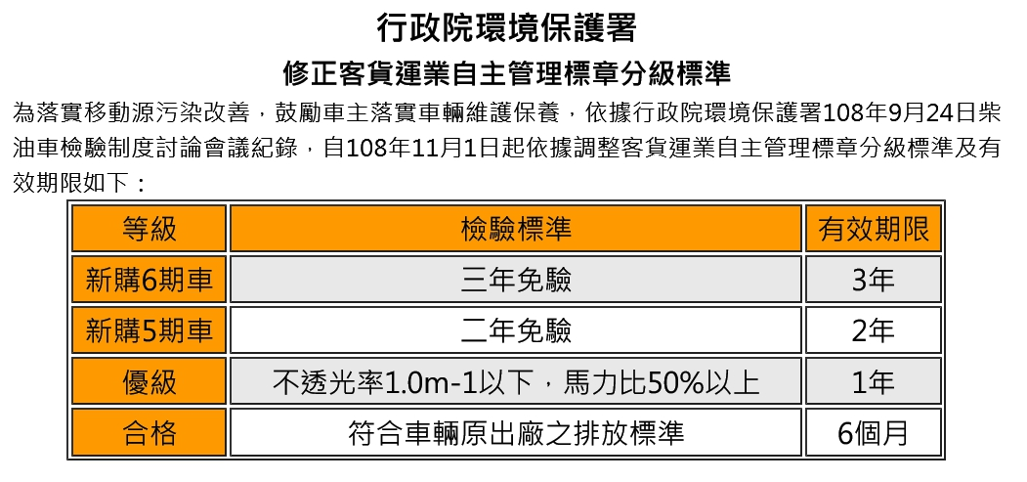**.**

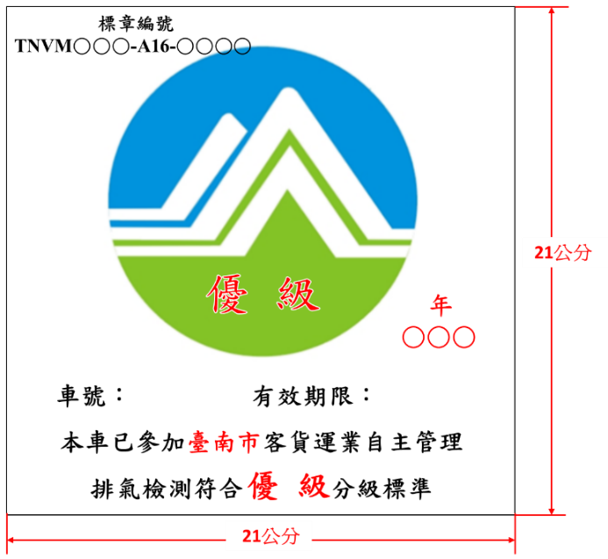

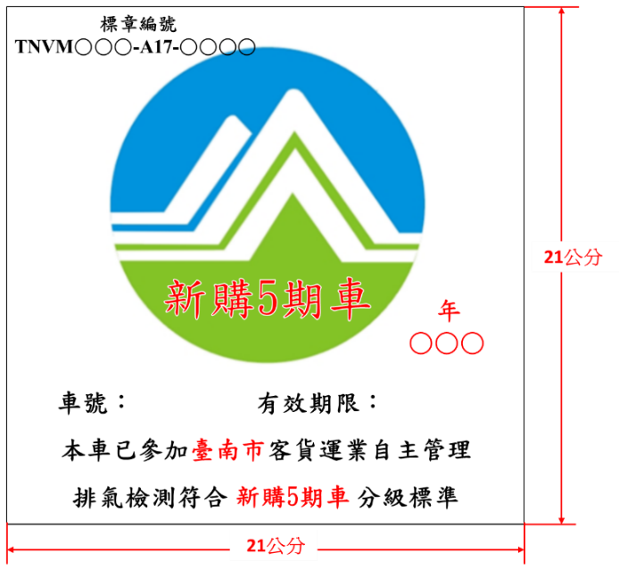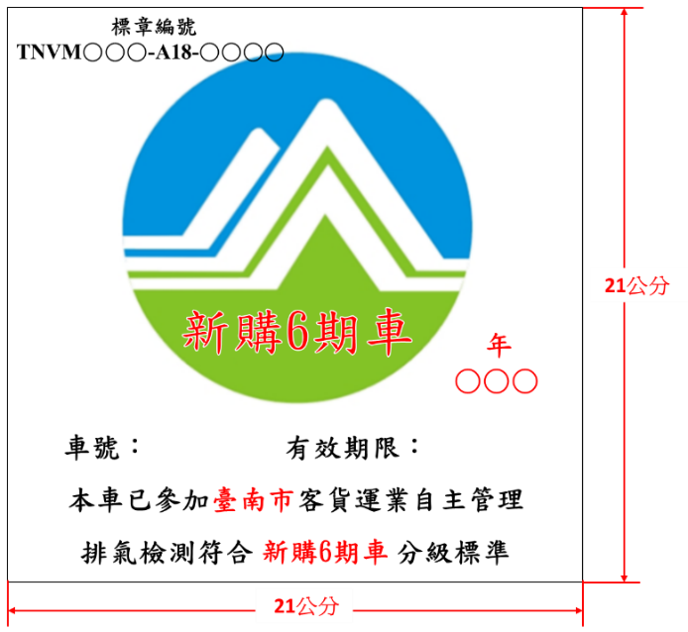

**註：依行政院環境保護署最新公告之客貨運業者自主管理標章分級標章。**

**臺南市授權認證維修保養廠核發柴油車自主管理標章**

附件六

**查核表**

|  |  |  |  |  |  |  |  |  |
| --- | --- | --- | --- | --- | --- | --- | --- | --- |
| 維修保養廠名稱： 查核時間： 年 月 日 | | | | | | | | |
| **項目** | **查核細項** | | | | **結果** | | | **查核情形** |
| 一、檢測場所 | 1. 營業設置地點變更、廠址整編、公司負責人或名稱變更，未依規定核備 2. 佔用公共場地執行檢測 3. 檢測場地不整潔或堆放雜物 | | | | □是□否，記0.5點  □是□否，記0.5點  □是□否，記0.5點 | | |  |
| 二、檢測人員 | 1. 檢測人員未備有訓練合格證書，或於其他保養廠兼職 2. 檢測人員更換未依規定核備 3. 檢測人員離職未依規定核備或未於期限內增補 | | | | □是□否，暫停代驗  □是□否，記1點  □是□否，記1點 | | |  |
| 三、檢測項目 | 1. 檢測車輛未符合檢測程序，或未詳實記錄各項數值 2. 檢測未確實核對車籍資料輸入 3. 未建立檢測電腦紀錄或檢測資料未妥善保存五年 4. 檢測儀器設備未定期校正或校正紀錄未保存五年 | | | | □是□否，暫停代驗  □是□否，記0.5點  □是□否，記1點  □是□否，暫停代驗 | | |  |
| 四、一般規定 | 1. 合格證書未懸掛於明顯處 2. 藉機刁難車主，藉以收取費用   或未經車主同意即強行維修者 | | | | □是□否，記0.5點  □是□否，記1點 | | |  |
| 五、其他 | 1. 未依規定核發自主管理標章 2. 造假檢測數據或偽造文件 3. 保養後檢測合格日起1年內再被目視、目測及民眾檢舉或經檢測不符合排放標準逾代檢車輛比例超過5% 4. 抽測結果或相關性測試比對結果未符合標準 | | | | □是□否，記1點  □是□否，暫停代驗  □是□否，記1點  □是□否，記1點 | | |  |
| 整體查核結果 | | | | | □無缺失  □記 點 | | | |
| 查核人員 | |  | 維修保養廠人員 |  | | 環保局 |  | |

註：記點超過六點警告1次，相同情形經查核連續2次均未符合，或經限期改善仍未改善者暫停代驗3個月；1年內經查核累積警告達3次以上者，撤銷該維修廠認證資格。

附件七

|  |
| --- |
| 無負載急加速之不透光率試驗法 |
| 壹、本程序適用於柴油及替代清潔燃料引擎汽車之馬力及排氣黑煙（不透光率m-1）試驗。 |
| 貳、無負載急加速之不透光率試驗法  一、適用範圍：柴油及替代清潔燃料引擎汽車於無負載急加速狀態下之不透光率試驗方法。  二、用詞定義  (一)不透光率：依據附錄「柴油車用不透光式排氣煙度計」規定，指光源經廢氣遮斷後被阻擋到接收器之比率，以百分比表示。  (二)光吸收係數：依據附錄「柴油車用不透光式排氣煙度計」規定，指光源經廢氣遮斷後衰減之量化程度，單位以m-1表示。  (三)急加速：快速將油門踏板踩到底之狀態。  (四)最大額定馬力轉速：原車輛製造廠取得柴油汽車規格認證所記載引擎制動馬力下之轉速。  (五)最高引擎轉速：試驗車輛檔位置於空檔，急加速下所產生之引擎轉速。  三、試驗設備  (一)不透光率煙度計：符合附錄「柴油車用不透光式排氣煙度計」規定之設備。  (二)引擎轉速計：量測引擎轉速之設備，精確度於±50rpm以內。  四、車輛狀態：  (一)試驗車輛應使用市售合法之車用柴油或原車輛製造廠指定之油品，且不得使用燃油添加劑。  (二)除中央主管機關另有規定外，試驗車輛應符合原車輛製造廠規範，具引擎煞車者應將其關閉；可能改變引擎正常加速特性而具抑制排放效果或足以影響測試完成之所有裝置，應將其關閉；加裝滅焰器等不符原車輛製造廠規範者，應將其拆除。如有違反，應予退驗。  (三)試驗車輛應停置於通風良好處，檔位置於空檔並啟動駐煞車，關閉空調設備。  (四)於怠速情形下，慢踩試驗車輛油門踏板以逐漸增加引擎轉速，如無異常狀況，持續慢踩油門踏板到底。但有發生引擎、設備或人員損傷之虞者，應立即鬆開油門踏板並予退驗。  (五)排氣系統不得有任何異常洩漏現象。如試驗車輛符合原車輛製造廠規範，且具有二個以上排氣出口者，得擇一進行試驗。  (六)引擎於試驗時應處於正常運轉狀態，冷卻水溫度並應保持於原車輛製造廠規範之正常工作溫度範圍內。  五、試驗方法：試驗過程如圖1所示，包括暖車、吹除積存物及試驗取樣。    圖1不透光率試驗過程圖  (一)暖車：除已完成全負載定轉速最大額定馬力試驗法確保引擎及冷卻水溫度處於正常運轉狀況及原車輛製造廠規範之正常工作溫度範圍外，試驗車輛於車體動力計上，應依原車輛製造廠規範之方式或未規範時以每小時五十公里定速暖車至正常引擎工作溫度。但試驗設備未具備車體動力計時，車輛應以適當方式，暖車至正常引擎工作溫度。  (二)吹除積存物：  1.試驗車輛於暖車後，應立即進行吹除積存物程序，以避免長時間怠速。  2.於試驗前，應將車輛檔位置於空檔，急加速後立即釋放油門踏板，連續進行三次，以清除排氣系統中之積存物，並記錄三次最高引擎轉速。最高引擎轉速皆應大於最大額定馬力轉速，且不得逾最大額定馬力轉速130%。  3.試驗車輛未符合參、五、(二)、2規定者，應予退驗。但取得原車輛製造廠或所屬保養廠、國外原廠國內指定代理人或所屬保養廠出具證明文件，證明最高引擎轉速逾最大額定馬力轉速130%或無法達最大額定馬力轉速，或符合原車輛製造廠規範且配置引擎限速保護裝置並維持正常操作狀態者，不在此限。  (三)試驗取樣：於吹除積存物後五至六秒內，應進行試驗取樣程序。  1.開始試驗時，急加速並保持二秒後，立即釋放油門踏板回復至怠速並保持十一秒，共計十三秒完成一次試驗循環。於每次試驗循環油門踏板開始動作時，同時進行連續取樣，取樣時間共計五秒，以取樣時間內之最大值為試驗結果。  2.重複以上步驟至連續三次試驗循環記錄之最大值及最小值光吸收係數相差不超過0.25m-1為止，且連續三次之最高引擎轉速皆應大於最大額定馬力轉速，並不得逾最大額定馬力轉速130%。  3.未符合參、五、(三)、2之最高引擎轉速規定者，應予退驗。但取得原車輛製造廠或所屬保養廠、國外原廠國內指定代理人或所屬保養廠出具證明文件，證明最高引擎轉速逾最大額定馬力轉速130%或無法達最大額定馬力轉速者，不在此限。  4.計算連續三次試驗結果之平均值，無條件捨去至小數點第一位，作為檢測結果。  (四)試驗過程中，試驗車輛或檢測設備如有異常狀況(例如：引擎有異常聲響或抖動、排氣系統洩漏或引擎溫度過高等)，應立即終止檢測並予退驗。  (五)檢測結果應符合交通工具空氣污染物排放標準第五條規定。但於中華民國一百零三年十二月三十一日前出廠之使用中車輛，依本程序檢測不合格者，試驗車輛得於不駛離檢驗區且保持怠速情形下，以風扇冷卻試驗車輛三至五分鐘後，依柴油汽車排氣煙度試驗方法及程序之煙度試驗規定辦理(不含全負載定轉速排氣煙度試驗法之馬力比量測)，並以此試驗結果為檢測結果。  (六)完成本程序後，不得將車輛引擎熄火，並由駕駛人將試驗車輛駛離檢驗區。  六、試驗報告應包括下列資訊：  (一)廠牌。  (二)車輛或引擎型式。  (三)車輛出廠年月。  (四)車輛種類。  (五)車身或引擎號碼。  (六)車輛總重量。  (七)最大額定馬力轉速。  (八)總排氣量。  (九)各次最高引擎轉速。  (十)各次光吸收係數。  (十一)檢測結果。 |

附錄、柴油車用不透光式排氣煙度計

1. 適用範圍：此說明適用於量測柴油汽車排氣煙度之不透光式排氣煙度計。
2. 用詞定義

2.1透光率（Transmittance,τ）：指光源經廢氣遮斷後到達接收器之比率，以百分比表示，計算公式如下：



　I與I0分別為接收光源與發射光源。

2.2不透光率（Opacity,N）：指光源經廢氣遮斷後被阻擋到接收器之比率，以百分比表示，計算公式如下：

　N=100-τ

2.3有效光徑長度（Effectiveopticalpathlength）：光源發射器與接收器間之廢氣通過之長度，單位以公尺（m）表示。

2.4光吸收係數（Lightabsorptioncoefficient,k）：指光源經廢氣遮斷後衰減之量化程度，單位以m-1表示。

1. 基本規範

3.1受測氣體應封閉於一個內表面不反光之容器內。

3.2透過受測氣體決定有效光徑長度時，需加以考慮可能影響的裝置，藉以保護光源發射器與接收器。

3.3有效光徑長度應標示於儀器本體及廠商規格文件內容。

3.4廠商除非特別聲明不透光式煙度計僅能適用低範圍之光吸收係數量測範圍，否則皆可量測0m-1至10m-1範圍之光吸收係數。

3.5不透光式煙度計之量測顯示解析度應可達0.01m-1。

3.6不透光式煙度計之零點與全幅點之漂移，於1小時內不得超過0.025m-1或全幅點之2%。其中零點與全幅點之漂移範圍以前述兩者之光吸收係數較小者為主。

1. 構造

4.1不透光式煙度計之各部名稱：如圖1所示。

4.2組成：不透光式煙度計係由採樣管、煙室、光源發射器、光源接收器、光吸收係數指示部及電源部分等組成。

圖1不透光式排氣煙度計各部裝置示意圖



說明：1.平行透鏡。

2.外界空氣。

3.光源發射器。

4.煙室。

5.光源接收器。

說明：此構造係以分流式（PartialFlow）之不透光式煙度計為主。

4.3採樣管：

4.3.1採樣管應裝置並固定於排氣管，並盡可能與排氣管同心，且距離受測車輛之排氣管壁至少5mm。

4.3.2採樣管插入排氣管中之深度，應以排氣管徑之3倍以上，6倍以下之長度為主。

4.3.3採樣管應不受環境空氣及壓力影響，且材質應以較不會累積與滯留粒狀污染物為主，必要時得使用儀器製造商所提供之產品。

4.4煙室

4.4.1煙室係不透光式煙度計之內部構造，具有光源發射器與光源接收器。

4.4.2應將煙室內部之光線反射或漫射對接收器之影響減至最低。

4.4.3不透光式煙度計之設計應確保試驗車輛於穩定轉速狀態下，進入煙室內之氣體，為均勻之不透光率。

4.4.4當廢氣開始進入煙室後，需於0.4秒內充滿煙室。

4.4.5當廢氣均勻充滿煙室後，煙室內之壓力與環境之大氣壓力需相差0.75kPa以內。

4.4.6需具備量測煙室內溫度之功能。

4.5光源發射器

4.5.1光源發射器之色溫應介於2800°K至3250°K範圍之白熾燈，或綠色發光二極體之光譜波長介於在550nm至570nm。

4.5.2確保光源發射器不受黑煙影響，且有效光徑長度不得逾廠商規定範圍。

4.5.3光源發射器應為容易清潔之構造。

4.6光源接收器

4.6.1光源接收器應由光電池組成，並具有相當於人眼視感度之感度特性。所謂視感度係為對550~570nm範圍之波長具有最高感度，而對430nm以下及680nm以上之波長範圍之感度，應不得超過最高感度之4%之感度特性。

4.6.2光線行進方向應與光源發射器及光源接收器平行，其行進方向與光源發射器及光源接收器之偏離角度不得大於3度。

4.6.3光源接收器應為容易清潔之構造。

4.7光吸收係數指示部

4.7.1顯示範圍應介於0m-1至5.5m-1以上。

4.7.2儀器暖機過程不得顯示任何數值。

4.7.3量測過程應能顯示及記錄光吸收係數之最大值。

1. 儀器校正

5.1當清潔空氣均勻分佈於煙室時，光源接收器與光吸收係數指示部應可調整，以進行零點校正。

5.2當關閉光源發射器或放置全幅點校正用濾光器時，光源接收器與光吸收係數指示部之電路應可調整，以進行全幅點校正。

5.3儀器應可於量測前進行零點及全幅點的全自動或半自動調整。

5.4進行跨距（SPAN）校正時應將校正用濾光器放置於煙室中進行量測，其光吸收係數指示值與校正用濾光器標示值之偏差，應於±0.05m-1以下。

5.5進行跨距（SPAN）校正時，煙室應充滿清潔空氣，且校正過程不需任何工具及拆解儀器。

1. 性能與精度

6.1性能

6.1.1暖機：儀器開啟電源後，應於15分鐘內使煙室內之溫度達到70℃以上。

6.1.2重現性：使用光吸收係數介於1.4m-1至2.0m-1範圍內之校正用濾光器，進行連續4次讀值，其校正用濾光器標示值與每次光吸收係數指示值之平均偏差，應於±0.02m-1以下。

6.1.3漂移：不透光式煙度計之零點與全幅點之漂移，於1小時內不得超過0.025m-1或全幅點之2%。其中零點與全幅點之漂移範圍以前述兩者之光吸收係數較小者為主。

6.1.4電壓變化之影響：電源電壓於額定值85%至110%之範圍內變化時，使用光吸收係數介於1.4m-1至2.0m-1範圍內之校正用濾光器，其校正用濾光器標示值與每次光吸收係數指示值之偏差應於±0.01m-1以下。

6.1.5儀器響應時間：使用全幅點校正用濾光器時，光吸收係數顯示全幅點90%之數值時，其儀器響應時間應為0.9秒至1.1秒。

6.2精度：使用光吸收係數介於1.4m-1至2.0m-1範圍內之校正用濾光器時，其校正用濾光器標示值與每次光吸收係數指示值之平均偏差，應於±0.05m-1以下。

1. 儀器安裝：採樣管應裝置並固定於排氣管，並盡可能與排氣管同心，且距離受測車輛之排氣管壁至少5mm。另採樣管插入排氣管中之深度，應以排氣管徑之3倍以上，6倍以下之長度為主。
2. 標示

應於明顯易見處，以不易消失之方法標示下列事項：

8.1名稱。

8.2種類。

8.3額定電壓與額定頻率。

8.4製造廠商名稱或其商標。

8.5製造年或序號。

8.6製造號碼。

1. 使用注意事項

不透光式煙度計使用說明書應清楚記載下列事項：

9.1主要規範。

9.2組成及各部分名稱。

9.3量測前準備。

9.4量測方法。

9.5校正方法。

9.6維護保養時之注意事項：

9.6.1準備及組裝方法。

9.6.2收藏及保管方法。

9.6.3搬運方法。

9.7檢查之注意事項：

9.7.1日常檢查。

9.7.2定期檢查。

9.8其他必要事項。

**臺南市授權認證維修保養廠受檢車輛車況點檢表**

附件八

日期： 年 月 日 維修保養廠名稱：

|  |  |  |  |  |  |
| --- | --- | --- | --- | --- | --- |
| 點檢序號 |  |  |  |  |  |
| 檢測單號 |  |  |  |  |  |
| 車牌號碼 |  |  |  |  |  |
| 1、引擎運轉有無異音 | **□沒有** □有 | **□沒有** □有 | **□沒有** □有 | **□沒有** □有 | **□沒有** □有 |
| 2、車輛近期是否曾做引擎大修 | □是 **□否** | □是 **□否** | □是 **□否** | □是 **□否** | □是 **□否** |
| 3、車輛外觀有無嚴重損壞 | **□沒有** □有 | **□沒有** □有 | **□沒有** □有 | **□沒有** □有 | **□沒有** □有 |
| 4、排氣管是否有第二排出口、破洞或漏氣 | □是 **□否** | □是 **□否** | □是 **□否** | □是 **□否** | □是 **□否** |
| 5、引擎本體有無漏油現象 | **□沒有** □有 | **□沒有** □有 | **□沒有** □有 | **□沒有** □有 | **□沒有** □有 |
| 6、齒輪箱變速箱有無漏油現象 | **□沒有** □有 | **□沒有** □有 | **□沒有** □有 | **□沒有** □有 | **□沒有** □有 |
| 7、潤滑機油是否足夠 | **□是** □否 | **□是** □否 | **□是** □否 | **□是** □否 | **□是** □否 |
| 8、冷卻水是否足夠 | **□是** □否 | **□是** □否 | **□是** □否 | **□是** □否 | **□是** □否 |
| 9、引擎運轉時溫度表顯示是否正常且引擎已達工作溫度 | **□是** □否 | **□是** □否 | **□是** □否 | **□是** □否 | **□是** □否 |
| 10、儀錶板之OBD燈是否正常 | **□是** □否  KOEO與KOER □都不亮  □都亮，  原因： | **□是** □否  KOEO與KOER □都不亮  □都亮，  原因： | **□是** □否  KOEO與KOER □都不亮  □都亮，  原因： | **□是** □否  KOEO與KOER □都不亮  □都亮，  原因： | **□是** □否  KOEO與KOER □都不亮  □都亮，  原因： |
| 11、緩踩油門引擎運轉是否有異音或車體明顯搖晃 | □是 **□否** | □是 **□否** | □是 **□否** | □是 **□否** | □是 **□否** |
| 12、確認車上冷氣空調已關閉 | **□是** □否 | **□是** □否 | **□是** □否 | **□是** □否 | **□是** □否 |
| 13、是否還有其它異常現象 | □是 **□否**  原因： | □是 **□否**  原因： | □是 **□否**  原因： | □是 **□否**  原因： | □是 **□否**  原因： |
| 里程數(km) |  |  |  |  |  |
| 駕駛人簽名 |  |  |  |  |  |
| 聯絡電話 |  |  |  |  |  |
| 點檢人員簽名 |  |  |  |  |  |
| 備 註 |  |  |  |  |  |

**臺南市授權認證維修保養廠柴油車黑煙不透光率**

附件九

**試驗結果表**

|  |  |  |  |
| --- | --- | --- | --- |
| 車主名稱： |  |  | |
| 車牌號碼/車輛種類： |  | 收件/報告/測試  日期時間 | ： |
| 廠牌/引擎型式： |  | 報告編號： | |
| 出廠年份/里程數(km)： |  | 車　　型： | |
| 最大額定馬力(hp)/轉速(rpm)： |  | 引擎號碼： | |
| 車輛總重(kg)/總排氣量(cc)： |  | 車身號碼： | |
| 備註： |  |  | |
|  |  |  | |

柴油車無負載急加速不透光率試驗結果

|  |  |  |  |  |  |  |
| --- | --- | --- | --- | --- | --- | --- |
| 試驗循環次數 | | **1** | **2** | **3** | 試驗結果 | 判定 |
| 引擎  轉速 | 吹除積存物 | **rpm** | **rpm** | **rpm** |  |  |
| 試驗取樣 | **rpm** | **rpm** | **rpm** |
| 光吸收係數 | | **m-1** | **m-1** | **m-1** | **m-1** |

◎試驗判定說明：本試驗依環保署109年3月27日環署空字第1090021917號公告之「柴油汽車黑煙排放不透光率檢測方法及程序」及「移動污染源空氣污染物排放標準」內容實施試驗與結果之符合性判定。

|  |  |  |  |  |  |
| --- | --- | --- | --- | --- | --- |
| 出廠年月 | 1993.6.30以前 | 1993.7.1  至1999.6.30 | 1999.7.1  至2006.9.30 | 2006.10.1  至2011.12.31 | 2012.1.1以後 |
| 不透光率排放標準 | 2.8m-1 | 1.6m-1 | 1.2m-1 | 1.0m-1 | 0.6m-1 |
| 不透光率門檻值 | 1.4m-1 | 1.2m-1 | 0.7m-1 | 0.4m-1 | 0.3m-1 |

◎前2次試驗值任1次低於門檻值即判定合格結束檢測，若前2次試驗值皆超過門檻值，則進行連續3次試驗循環。

◎連續3次試驗值最大值及最小值相差不超過0.25m-1，試驗取樣超過15次者予以退驗。

◎無負載急加速不透光率試驗值不得超過上述各期標準。

1.試驗結果說明：（合格）為符合排放標準；（不合格）為超過排放標準；  
（轉速不足）為轉速未達該車最大額定馬力轉速；  
（轉速過高）為轉速超過該車最大額定馬力轉速130%；  
（車輛異常退驗）為試驗有異常狀況終止檢測予以退驗。

2.經退驗車輛，距退驗時間需間隔4小時以上，始可重新接受試驗。

3.本試驗結果僅對受測車輛本次試驗負責；本試驗結果不得摘錄或複製。

|  |  |  |  |
| --- | --- | --- | --- |
| 主管單位 | 檢測單位 | 駕駛員（車主）簽名 | 檢　驗　人　員 |
| 臺南市政府  環境保護局 | ○○○維修保養廠 |  | V11006-01 |
| 車主聯絡電話： |  | 第一聯：維修廠存查聯(白)、第二聯：車主保存聯(黃) | |

授權認證維修保養廠名稱：○○○維修保養廠

授權認證維修保養廠證號：TNVM○○○

授權認證維修保養廠地址：

授權認證維修保養廠認可項目：協助環保局代驗柴油車自主管理分級標章排氣檢測，授權核發自主管理標章。

授權認證維修保養廠檢測對象：僅限於經查未遭各縣市環境保護局依目測判煙、民眾檢舉通知或路邊攔檢不合格等通知在案之四期以上大型柴油車。

授權認證維修保養廠認可期限：自OOO年OO月OO日~OOO年OO月OO日止

**臺南市授權認證維修保養廠**

**測試日環境及儀器設備校正使用記錄**

附件十

維修保養廠名稱：

|  |  |  |  |  |  |  |  |
| --- | --- | --- | --- | --- | --- | --- | --- |
| 日期 | | 年 月 日 | | | | | |
| 時段 | | 早  （開機） | | 中  （13點30分） | | 晚  （關機前） | |
| 時間 | | ： | | ： | | ： | |
| 設備作動判定 | | □OK □NG | | □OK □NG | | □OK □NG | |
| 不透光率式  煙度計  機型：  序號： | 校正鏡片  標準值  (m-1) | 讀取值  (m-1) | 誤差值  (m-1) | 讀取值  (m-1) | 誤差值  (m-1) | 讀取值  (m-1) | 誤差值  (m-1) |
| 歸零 | □OK □NG | | □OK □NG | | □OK □NG | |
|  |  |  |  |  |  |  |
|  |  |  |  |  |  |  |
|  |  |  |  |  |  |  |
| 不透光率  煙度計  校正判定 | □OK □NG | | □OK □NG | | □OK □NG | |
| 校正人員 | |  | |  | |  | |
| 確認人員 | |  | |  | |  | |

光吸收係數讀取誤差不得超過±0.05 m-1

查核人員：

**臺南市授權認證維修保養廠檢測作業費補助申請表**

附件十一

申請日期: 年 月 日

|  |  |  |  |  |  |  |  |  |
| --- | --- | --- | --- | --- | --- | --- | --- | --- |
| 維修保養廠名稱 | | |  | | | | | |
| 檢測作業期間 | | | 年 月~ 年 月 | | | | | |
| 檢測輛數 | | | 輛 | | | | | |
| 申請金額 | | | 元  簽章（請蓋公司大小章） | | | | | |
| 申請者聲明以上所檢附之文件皆與正本相符，如有不實，將追究相關法律責任。 | | | | | | | | |
| 檢測車輛明細 | | | | | | | | |
| 序號 | 車主名稱 | 車牌號碼 | | 連絡電話 | 標章編號 | 檢測日期 | 核發日期 | 有效期限 |
|  |  |  | |  |  |  |  |  |
|  |  |  | |  |  |  |  |  |
|  |  |  | |  |  |  |  |  |
|  |  |  | |  |  |  |  |  |
|  |  |  | |  |  |  |  |  |
|  |  |  | |  |  |  |  |  |
|  |  |  | |  |  |  |  |  |
|  |  |  | |  |  |  |  |  |
|  |  |  | |  |  |  |  |  |
|  |  |  | |  |  |  |  |  |
|  |  |  | |  |  |  |  |  |
|  |  |  | |  |  |  |  |  |
|  |  |  | |  |  |  |  |  |
|  |  |  | |  |  |  |  |  |
|  |  |  | |  |  |  |  |  |
|  |  |  | |  |  |  |  |  |
|  |  |  | |  |  |  |  |  |
|  |  |  | |  |  |  |  |  |
|  |  |  | |  |  |  |  |  |

註：表格不足可自行新增，並提供電子檔檢核。

**臺南市授權認證維修保養廠檢測作業車輛照片範例**

附件十二

|  |  |  |  |
| --- | --- | --- | --- |
|  | |  | |
| 序號: | 車號: | 序號: | 車號: |
|  | |  | |
| 序號: | 車號: | 序號: | 車號: |
|  | |  | |
| 序號: | 車號: | 序號: | 車號: |
|  | |  | |
| 序號: | 車號: | 序號: | 車號: |

註：拍攝照片以正面拍攝車頭與車牌號碼清楚，如無法辨識車牌號碼，則該筆不給予補助費用。